因浙江省税务局统一安排，10月25日下午17:00后无法进行开票工作，请按以下流程提前缴纳会议费。

1. 识别以下缴费二维码进行缴费

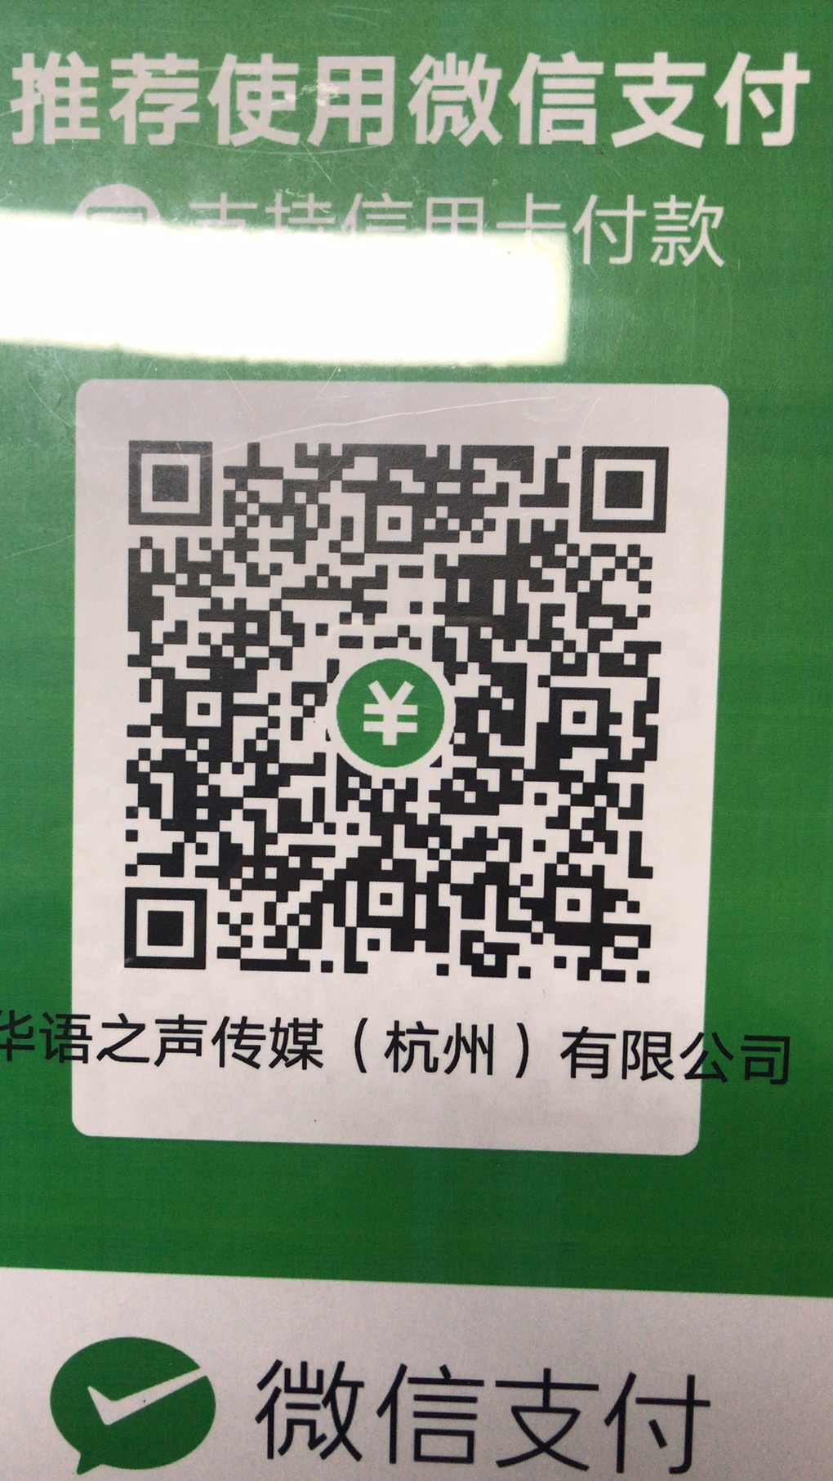

1. 缴费完毕，请扫码填写开票信息

